Compte-rendu de
réunion - Organisation
et conduite du projet



🖋️ Créateur : Axel MOURILLON – Chef de projet
📅 Date de Création : 12/10/2024

Membres présents :
- Loïs ALLAIRE OUI
- Hugo CLAMOND OUI
- Axel MOURILLON OUI
- Arthur YANG OUI




Table des matières
Table des figures 1
I. Revue rapide de GitHub 2
A) Méthode en cas de "Merge" 2
B) Éléments supplémentaires 2
II. Deadlines et organisation grossière 3
III. Planification de la fiche PT 4
A) Éléments importants 4
B) Caractéristiques 4
IV. Définition de règles graphiques 5
A) Fiche PT 5
A) Cas général 5
Prochaine réunion 6
Date 6
Ordre du jour 6
Devoirs 6

Revue rapide de GitHub

Méthode en cas de "Merge"

"Merge" : Quand 2 push sur le même fichier, cas de "merge"

Git essaye de faire une fusion. Il existe 2 dans ce cas :
- Les changements n’entrent pas en conflit : fusion automatique (tout va bien)
- Les changements entrent en conflit :
  - Fichier simple (texte/code) : choix des éléments à conserver
  - Fichier complexe (traitement de texte/présentation) : mieux vaut éviter (corruption de fichier)

Démonstration de cas de merge avec conflit de changements

Éléments supplémentaires

Répertoire ignoré par les commit : .gitignore

Démonstration de "reset" : retour à une version (commit) précédente

Deadlines et organisation grossière

Livrable 2 et plus : dates exactes susceptibles à changements

05/11/2024 Livrable 1 – Fiche PT :
05/12/2024 Livrable 2 – Présentation au public :
Fin janvier Livrable 3 – Éléments de communication :
Mi-février Livrable 4 – Point d’avancement technique
Début mai :
Livrable 5 – Analyse de risque
Livrable 6 – Évaluation processus projet (organisation, etc)
Début juin
Livrable 7 – Évaluation processus projet (organisation, etc) :
Début juin (post livrable 7)
Livrable 8 – Présentation « technico-commerciale » du projet (support au choix)
Livrable 9 – Présentation POC (coeur de la technique)

La frise temporelle ci-dessous est tiré du document de cadrage fourni par M. Frédéric MICHEL. Elle indique approximativement les périodes de rendu des jalons du projet

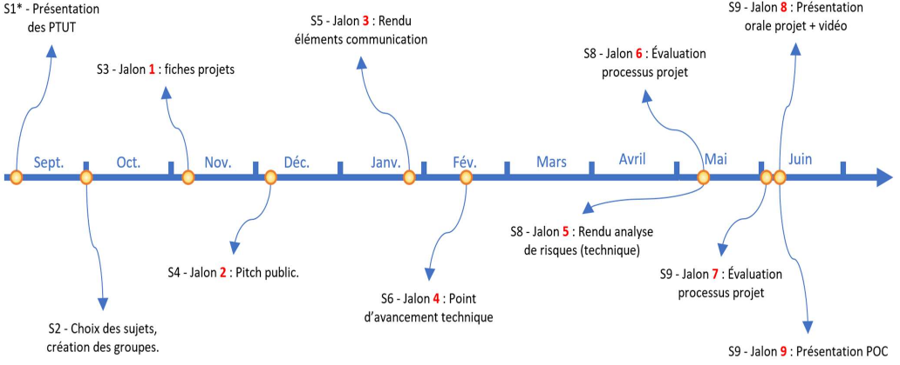Figure 1: Frise temporelle approximative des jalons du projet

Question soulevée :

Suite à la phrase "Date butoir du mémoire", dans le fichier "Cadrage_PTUT.pdf" – envoyé par M. MICHEL le 02/10/2024
⇒ Y’a-t-til un mémoire à préparer pour le projet tutoré (en plus du mémoire d’alternance) ?

Planification de la fiche PT

À rendre pour le 05/11/2024

Éléments importants

Titre
Contour/objectif du projet
- Qui ?
- Quoi ?
- Comment ?
- Quand ?
- Pourquoi ?
⇒ Cahier des charges
Ébauche d’une timeline :
- Planning prévisionnel
Date de première version, etc.
Rétro planning (partir de la fin pour revenir petit à petit au début)
- Répartition des rôles
Besoins/attentes
Moyens
- Budget
- Temps
- Personnel (?)

Caractéristiques

Volume
1 feuille A4 recto/verso maximum

Faire figurer les éléments graphiques officiels
Logo GRETA et IUT

Doit être facilement compréhensible
Pas trop de technique

Définition de règles graphiques

Fiche PT

Contraintes officielles : logo GRETA et IUT, etc.

Cas général

Police : Arial
Taille :
- Titre du document : 18 points
- Titre des parties : 14 points
- Titres des sous-parties : 12 points
Corps de texte : 10 pts
Interligne simple (ou interligne 1)
Texte justifié
Tables des matières
Tables des illustrations si nécessaire
Numérotation des pages : après le sommaire
Si Annexes
- En fin de document
- Sommaire et numérotation indépendante
Impression recto-verso

→ Axel s’occupe de l’élaboration de premiers templates basiques pour divers types de documents

Prochaine réunion

Date

Samedi 19 octobre 2024, de 14h30 à 15h30

Ordre du jour

- Répartition des rôles et dynamique générale du projet
- Mise en commun sur les points suivants relatifs à la fiche PT :
  - Contour/objectif du projet
  - Ébauche d’une timeline

Devoirs

Tout le monde :
- Prendre chaque sous-points de la section III. A) Éléments importants (p. 4) et y répondre en 2 ou 3 lignes (ou plus si inspiration)

